Les différentes parties du cerveau et leurs fonctions
- Les hémisphères cérébraux
- Le tronc cérébral
- Le cervelet
- L’hypophyse et l’hypothalamus

Le cerveau est très organisé. Il est composé de plusieurs parties qui ont chacune des rôles spécifiques, tout en étant complémentaires les unes des autres.
Au sens strict du terme, le cerveau comprend deux parties appelées les hémisphères cérébraux. Dans le langage courant, le cerveau (ou encéphale) englobe également les structures proches des hémisphères : tronc cérébral, cervelet, hypothalamus, hypophyse, etc.

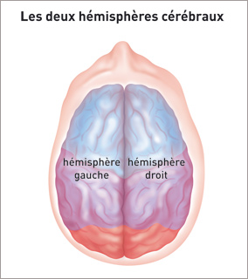
Les hémisphères cérébraux
Les hémisphères cérébraux forment les parties les plus volumineuses du cerveau. Ils sont deux : un hémisphère droit et un hémisphère gauche. On parle souvent de cerveau droit et de cerveau gauche.

Les hémisphères contrôlent l’ensemble de nos fonctions mentales supérieures : mouvements volontaires, pensée, apprentissages, mémoire, etc.

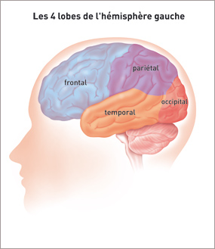
Chaque hémisphère est lui-même partagé en quatre zones appelées lobes, dans lesquels ces différentes fonctions sont gérées : le lobe frontal, le lobe pariétal, le lobe temporal et le lobe occipital.

Les principales fonctions de chaque lobe sont les suivantes :
- Les lobes frontaux : parole et langage, raisonnement, mémoire, prise de décision, personnalité, jugement, mouvements. Le lobe frontal droit gère les mouvements du côté gauche du corps, et inversement, le lobe frontal gauche gère les mouvements du côté droit.

- Les lobes pariétaux : lecture, repérage dans l’espace, sensibilité. Là aussi, le lobe pariétal droit gère la sensibilité du côté gauche du corps et réciproquement

- Les lobes occipitaux : vision

- Les lobes temporaux : langage, mémoire, émotions.

Certaines fonctions sont gérées dans des zones différentes selon les personnes. Ainsi, la zone du langage est généralement située dans le lobe temporal gauche chez les droitiers, alors qu’elle peut être située des deux côtés chez les gauchers.

Le tronc cérébral
Le tronc cérébral relie les hémisphères cérébraux à la moelle épinière (partie du système nerveux qui se trouve dans la colonne vertébrale). C’est lui qui contrôle les fonctions vitales du corps : battements du cœur, respiration, tension artérielle. Il commande aussi la mobilité des yeux, les mouvements du visage et la déglutition (action d’avaler).

Le cervelet
Le cervelet est situé à l’arrière du tronc cérébral, sous les lobes occipitaux. Il nous permet d’avoir des réflexes, de coordonner nos mouvements et de garder l’équilibre.

L’hypophyse et l’hypothalamus
L’hypophyse et l’hypothalamus sont des structures nerveuses situées à la base du cerveau, au milieu du crâne.
De la taille d’un petit pois, l’hypophyse joue un rôle fondamental dans la production des hormones. Elle contrôle de nombreuses fonctions telles que la croissance, la production du lait maternel, la puberté, la fertilité, etc.

L’hypothalamus, situé un peu au-dessus de l’hypophyse, est en contact avec toutes les autres zones du cerveau. Il régule les sensations de faim et de soif, la température du corps, le sommeil, la sexualité ou encore les battements du cœur.
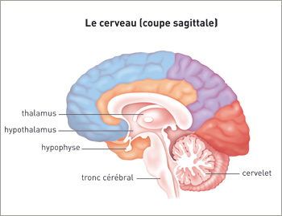

http://www.e-cancer.fr/cancerinfo/les-cancers/tumeurs-du-cerveau/le-cerveau/les-differentes-parties-et-leurs-fonctions
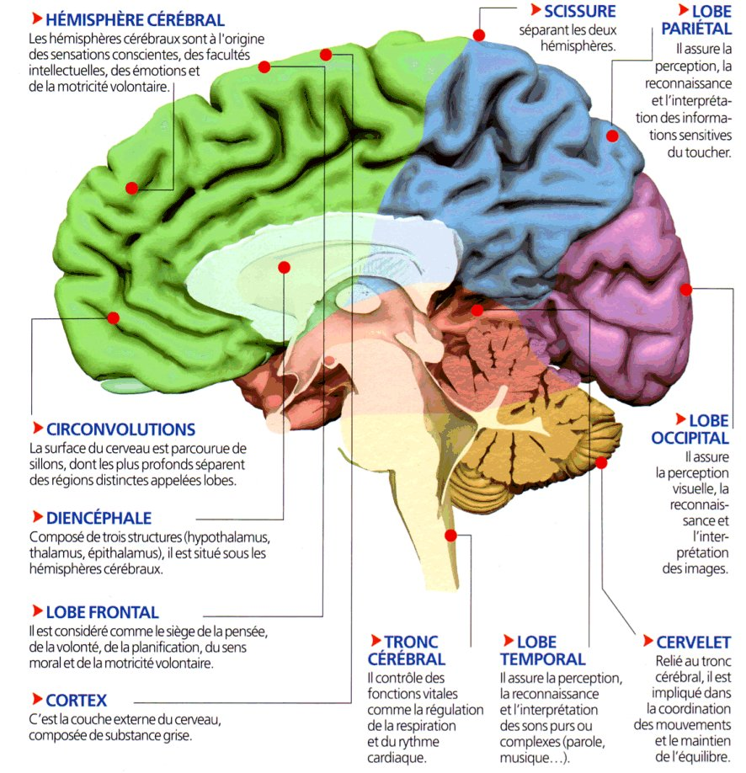

Les fonctions exécutives
Toutes ces opérations mentales nécessitent plusieurs étapes successives :
- une analyse de la situation
- une élaboration d'un plan de résolution
- une résolution séquentielle et organisée de ce plan
- une vérification en comparant l'objectif de départ avec le résultat obtenu

Pour réaliser ces opérations mentales, trois grandes fonctionnalités sont requises :

- La flexibilité mentale (switch) | - la capacité de changer de tâche ou de stratégie mentale et à passer d'une opération cognitive à une autre.  - le désengagement d'une tâche pour se réengager dans une autre  - permet l'adaptation aux situations nouvelles
- La planification | - la mise en oeuvre de stratégies nouvelles
- Le contrôle et la régulation de l'action | Une capacité de mise à jour (updating) :  - la modification du contenu qui entre afin de mettre à jour la mémoire de travail  - la surveillance et le codage de l'information qui entre  - elle révise les items conservés en mémoire de travail en remplaçant l'information préexistante par une information plus récente et plus pertinente  Une capacité d’inhibition permet :  - la suppression des actions inappropriées et l'information non-pertinente  - permet le contrôle de la cognition et du comportement  - est lié à la compétence sociale et la régulation émotionnelle

Voici des tests permettant d’évaluer globalement les fonctions exécutives :

- Le Wisconsin Card Sorting Test évalue le switch
- Le test des Tracés (Trail Making Test, ou TMT) mesure la flexibilité mentale
- La tâche Stroop mesure la capacité d’inhibition
- La tour de Londres mesure la capacité de planification

Source : Cité des sciences et de l’industrie – Département Education – mars 2015

